**LAPORAN PRAKTIKUM**

**KEAMANAN KOMPUTER**

**Installasi Portsentry**



**Oleh :**

Oleh :

Imerda Bunga Inggarwati

1600631012

**JURUSAN MANAJEMEN INFORMATIKA**

**FAKULTAS TEKNIK**

**UNIVERSITAS MUHAMMADIYAH JEMBER**

**2017/2018**

1. **Tujuan Praktikum**
2. Mengetahui Proses instalasi portsentry.
3. Mengetahui Cara konfigurasi portsentry.
4. Mengetahui Cara menjalankan dan menghentikan portsentry.
5. Mengetahui Cara uji coba port scanning dengan nmap.
6. Mengetahui Cara melihat log yang dihasilkan oleh portsentry
7. **Dasar Teori**

Portsentry merupakan aplikasi bawaan Linux yang memiliki fungsi mendeteksi adanya aktivitas scanning pada Personal Komputer kita.

Portsentry adalah bagian dari Abacus Project yaitu sebuah perangkat keamanan. Ini adalah program yang dibuat guna mendeteksi dan menanggapi serangan terhadap port scanning sebagai host target secara real-time.

Portsentry akan mendeteksi paket SYN/half-open, FIN, NULL, X-MAS and oddball yang dilakukan oleh para hacker.

Mungkin penjelasan tersebut masih kasar buat para reads. gampangnya seperti ini, Kalian pasti tahu film Home Alone, para pencuri pastinya akan membuat list rumah mana saja yang berpotensi untuk diambil hartanya, setelah itu baru mereka memastikan satu rumah yang akan dijadikan target. nah, dari contoh tersebut bisa kita analogikan ke dalam penggunaan aplikasi portsentry itu sendiri dimana para hacker awalnya melakukan scanning terlebih dahulu sebelum melakukan aktivitas selanjutnya. sangat bahaya bukan aktivitas scanning ini. oke, mungkin pengenalan tentang portsentry cukup, selanjutnya kita akan membahas ada enggak sih cara untuk menghentikan aktivitas scanning tersebut? tentunya ada salah satu caranya dengan mengaktifkan aplikasi portsentry pada Linux anda

1. **Kegiatan Praktikum**
2. Tulis Sudo su

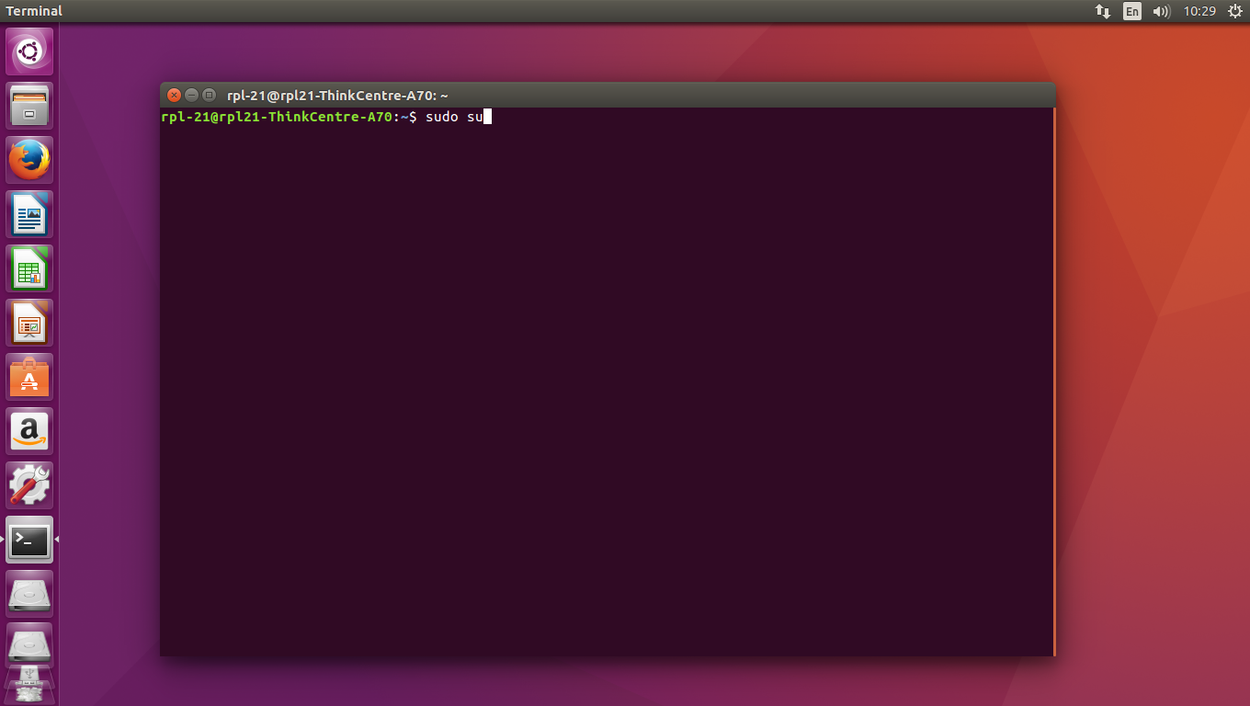

1. Lalu masukkan password, kemudian jika muncul (Y/N) tulis Y

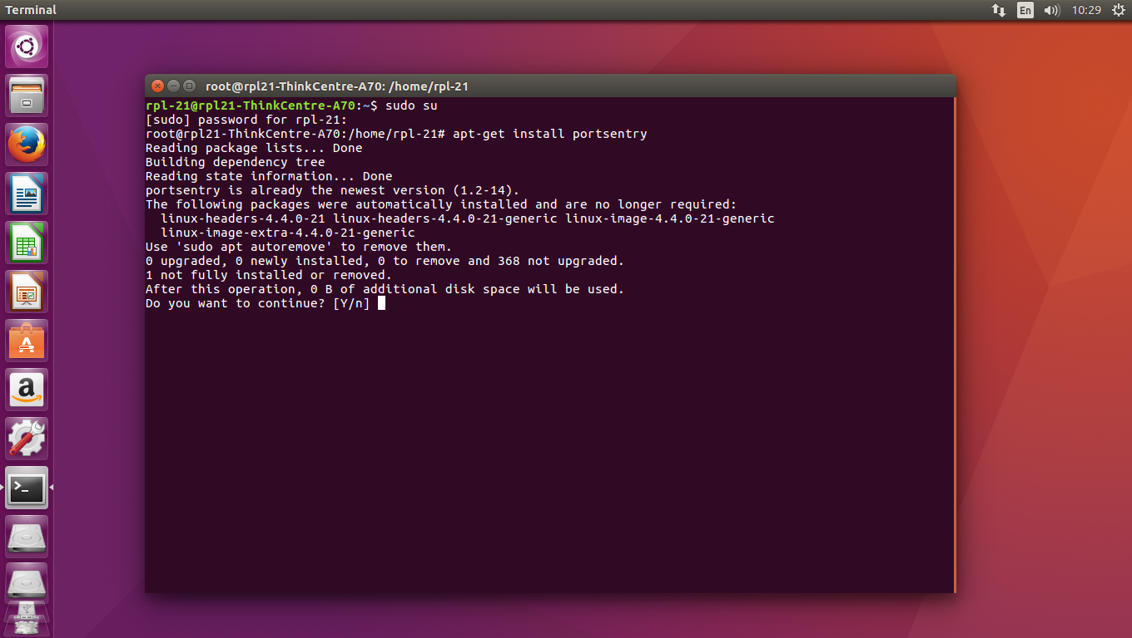

1. Jika muncul gambar seperti ini tab lalu oke sampai seterusnya

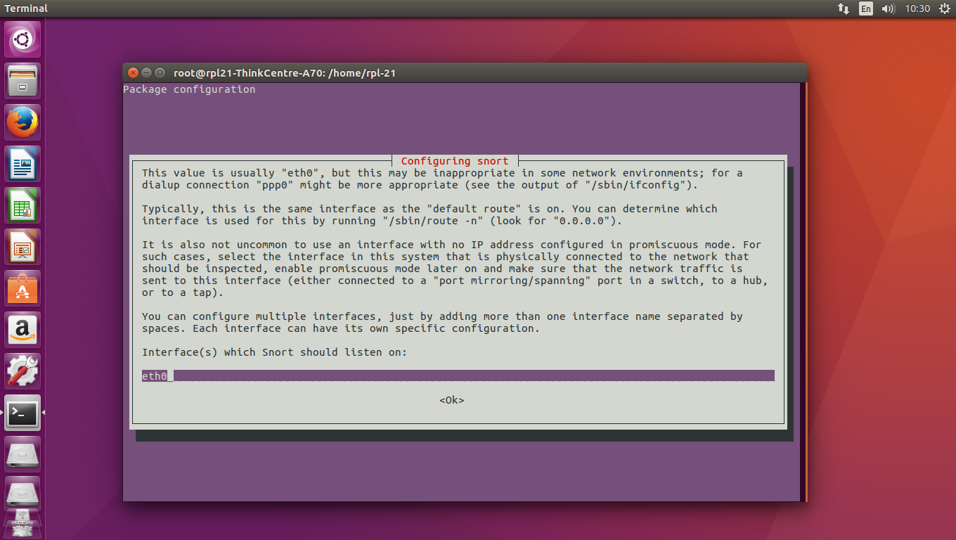

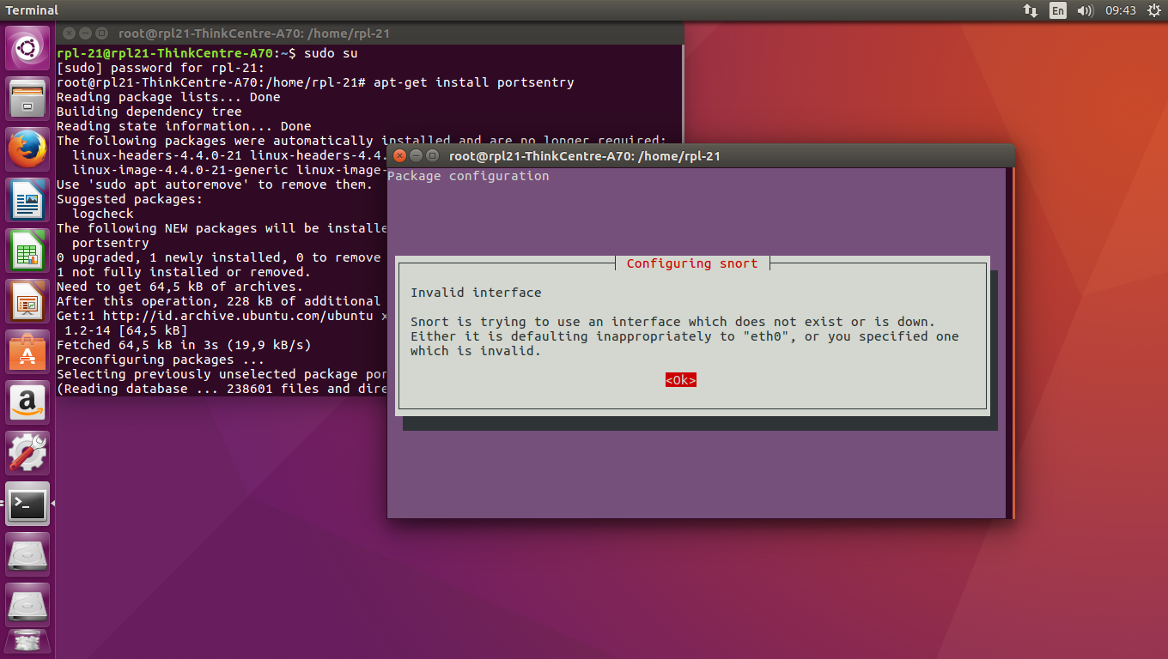

1. Kemudian ketik ls –l /etc/portsentry

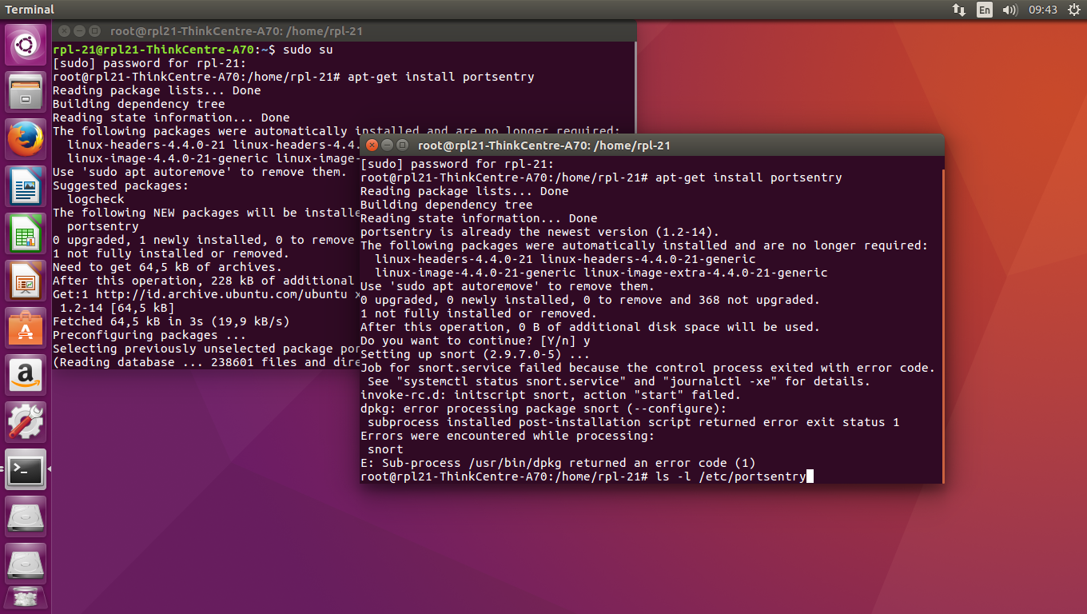

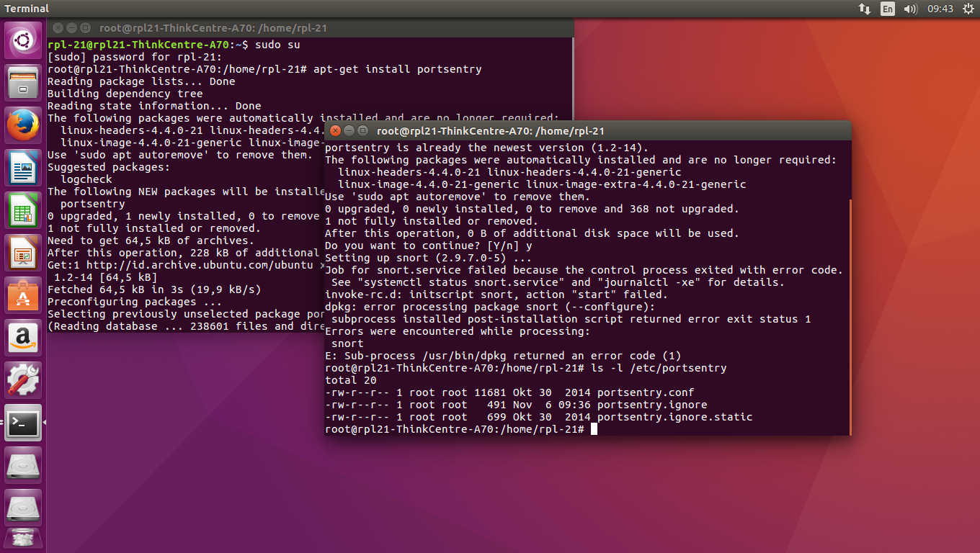

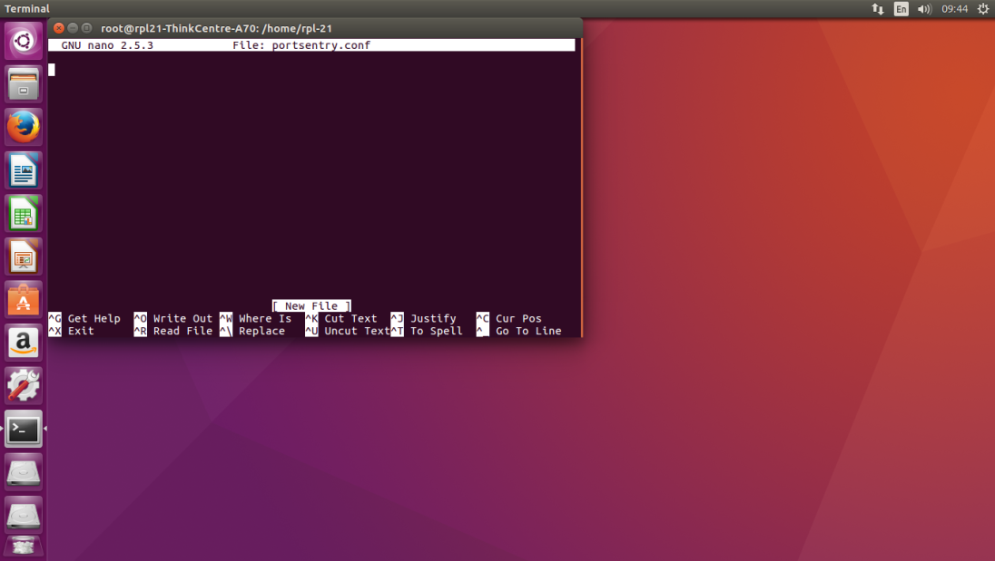

1. Tulis nano portsentry.ignore.static

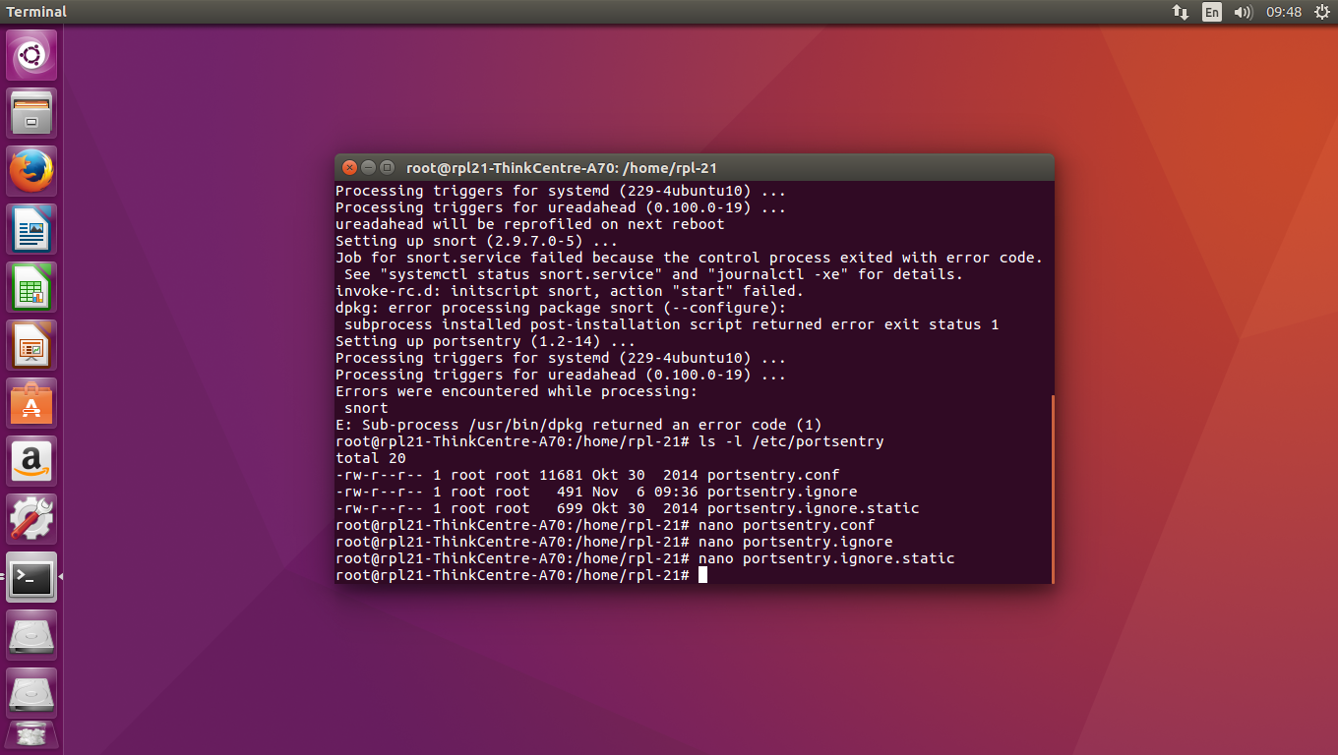

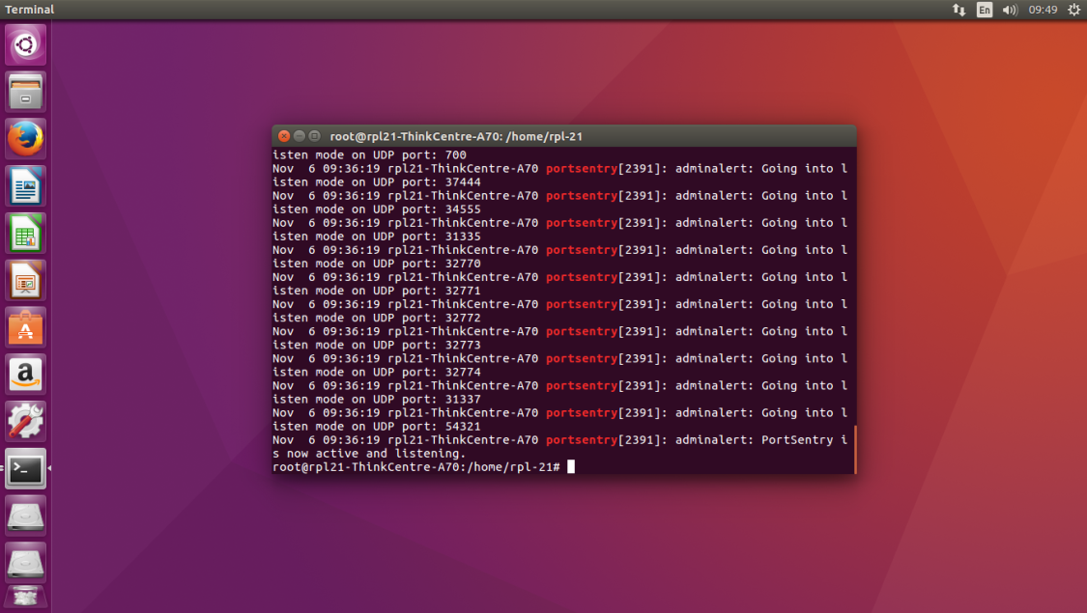

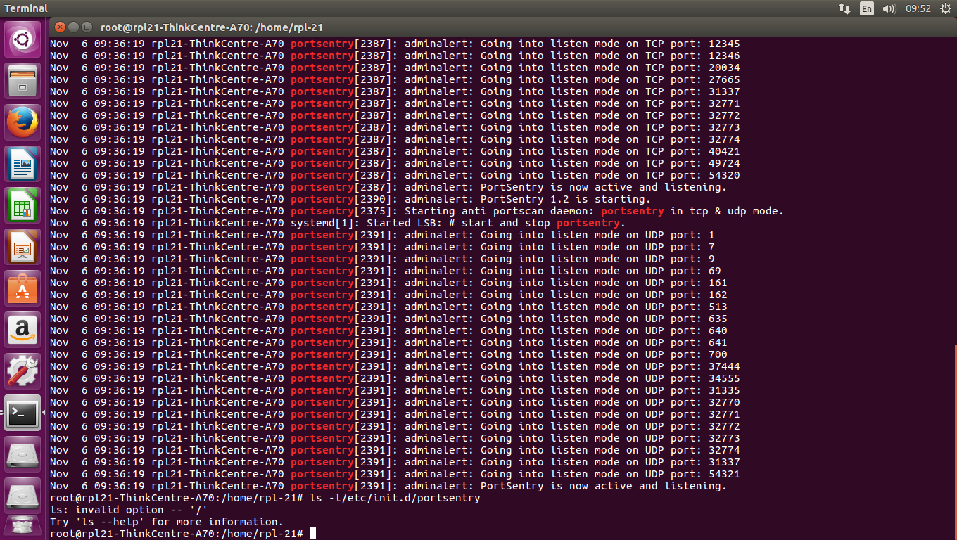

` `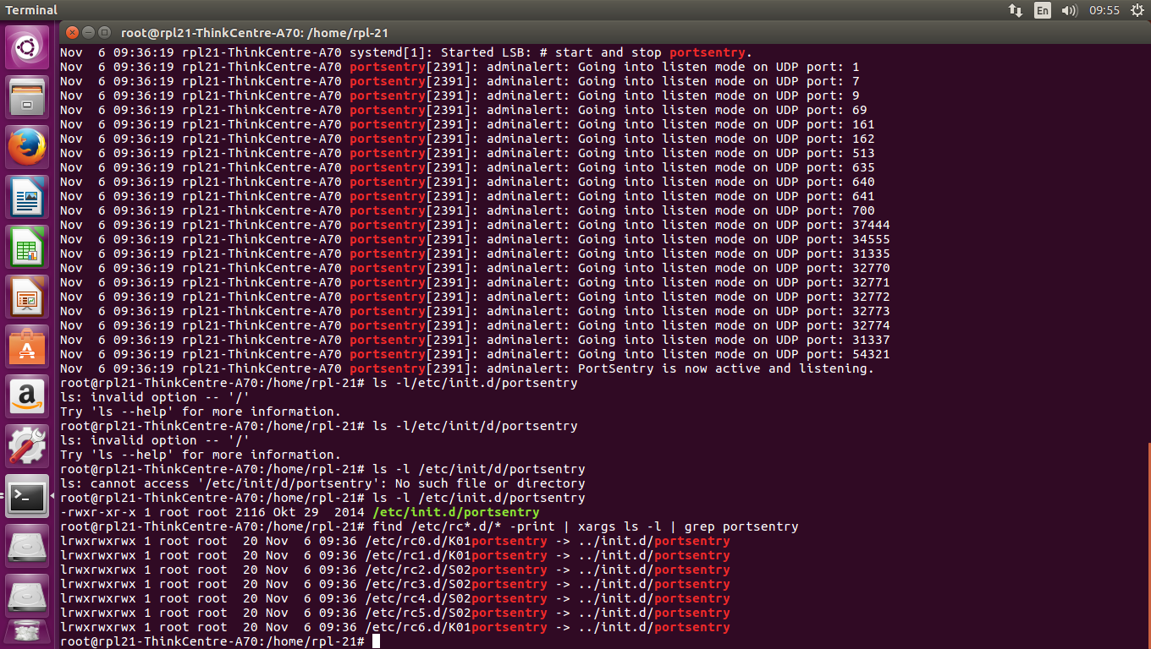

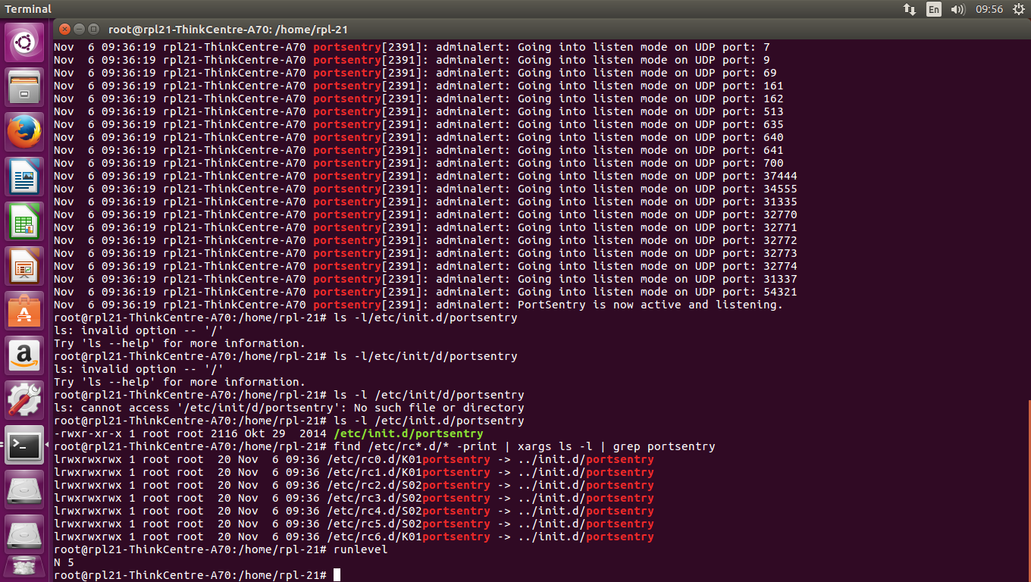

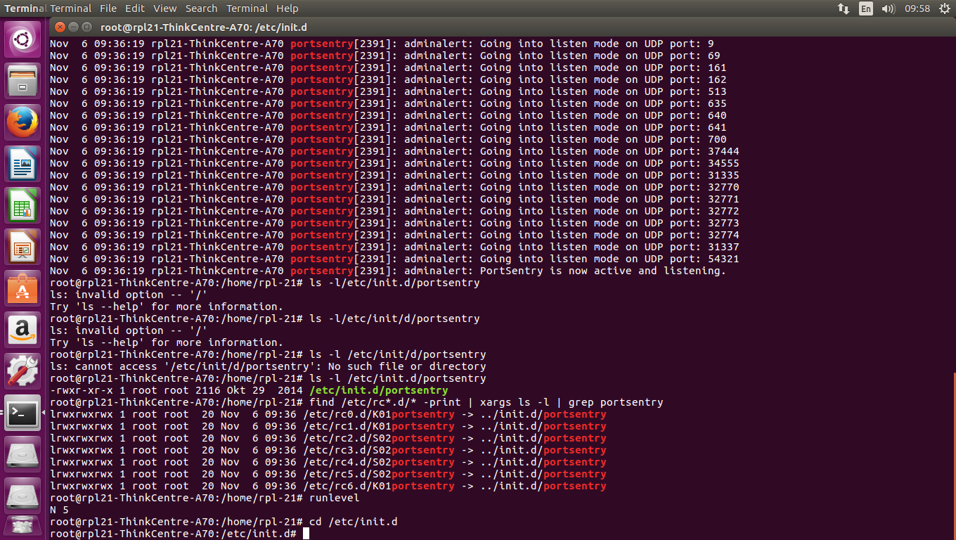

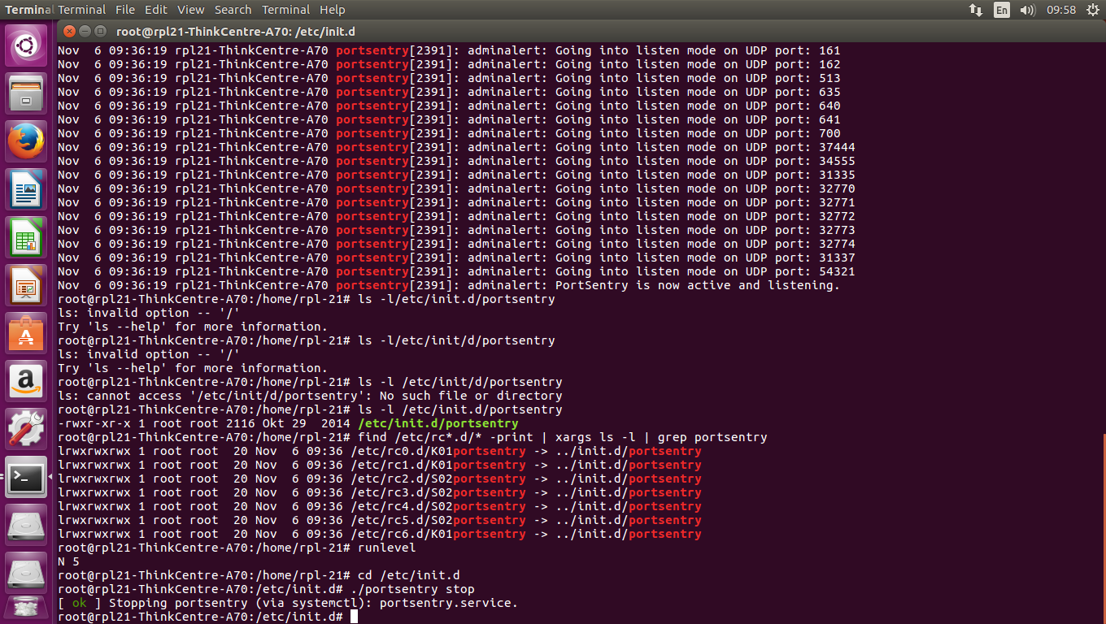

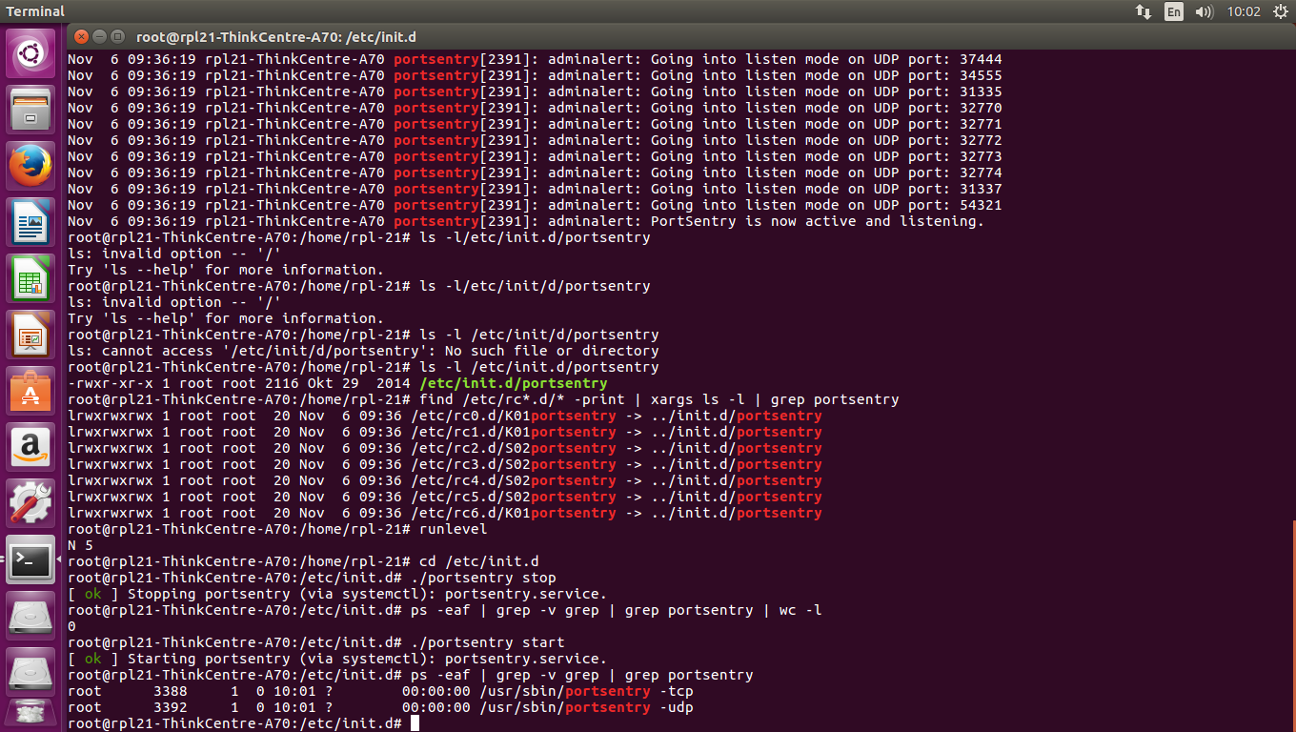

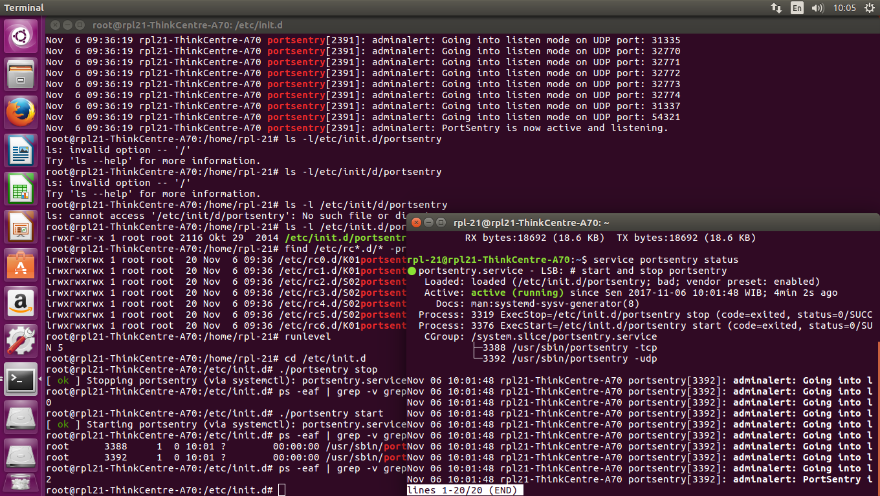

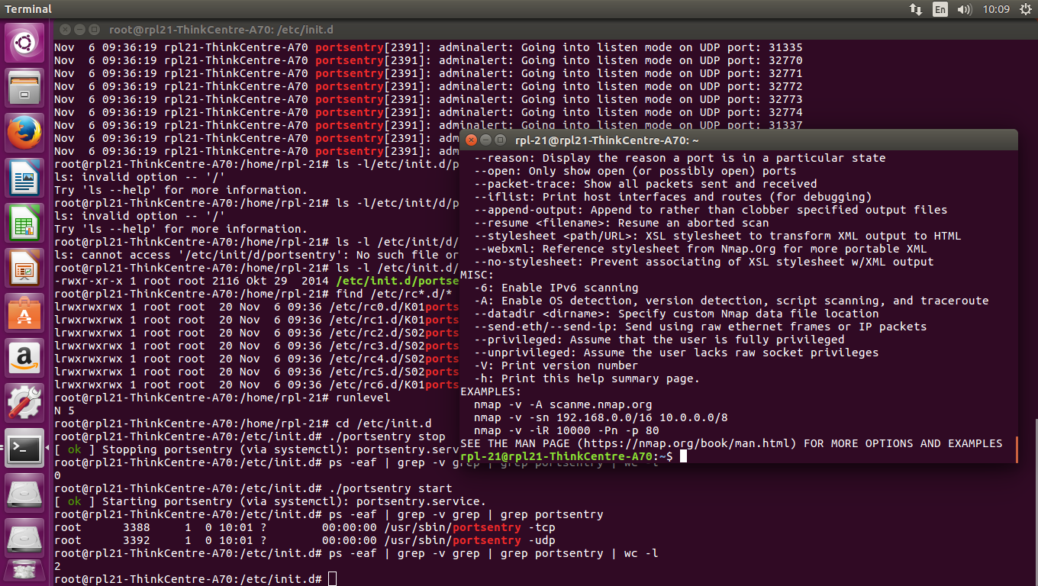

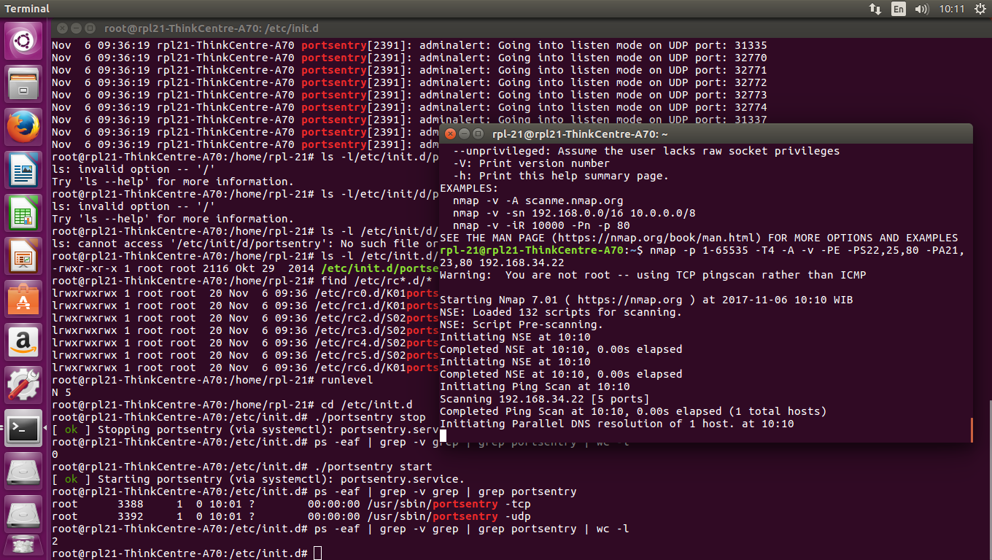

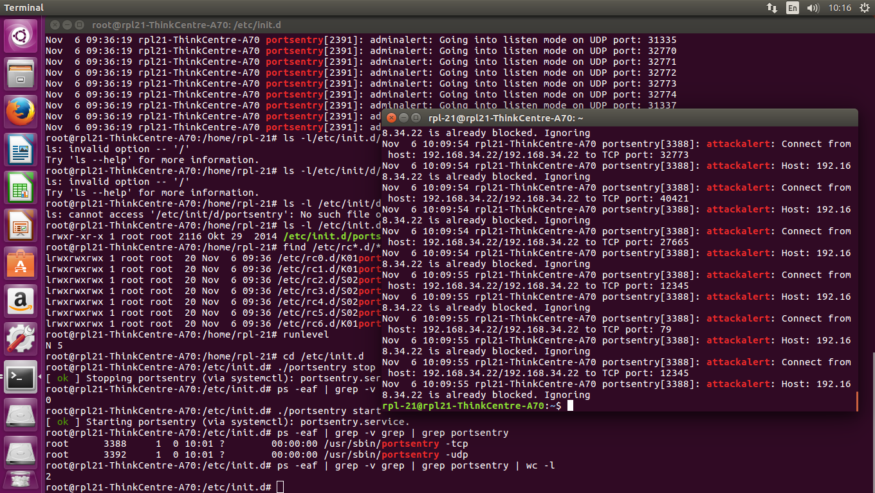

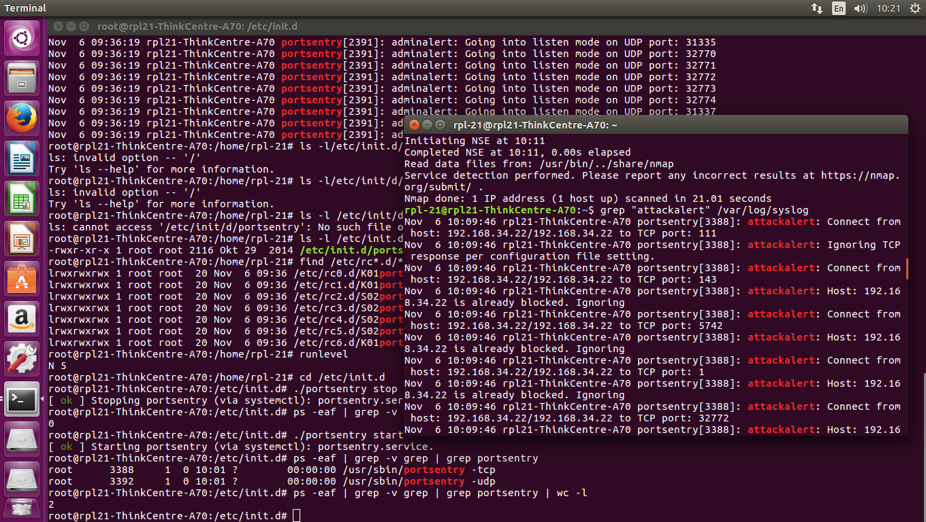

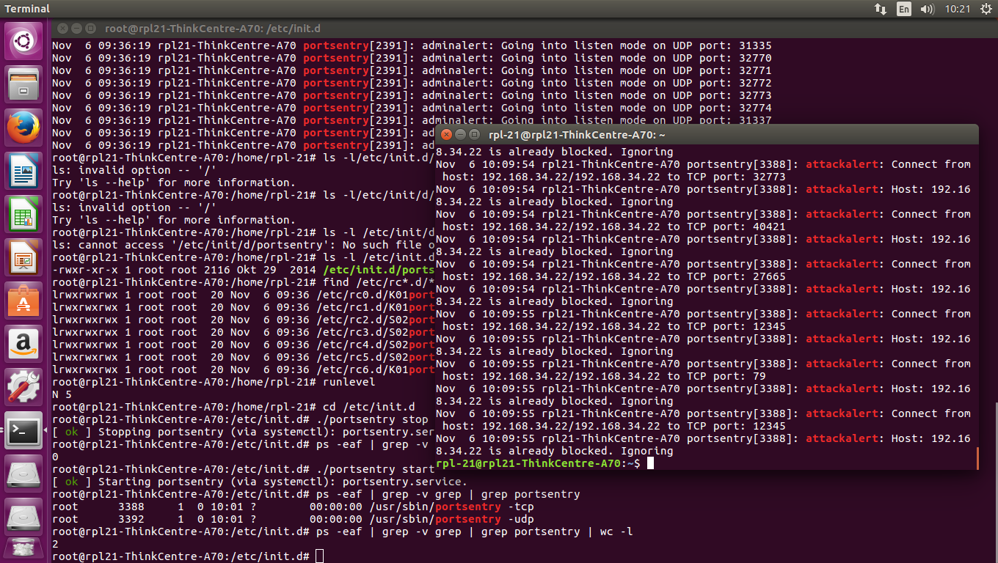

**Kesimpulan**

Ya tentu saja update kernel begitu penting bagi pengguna Linux. Namun bagi Anda yang tidak membutuhkan update dan sudah merasa baik-baik saja, ataupun sudah merasa cukup dengan kernel yang sedang dipakai sekarang, maka tidak mengupdate kernel adalah pilihan utama, Namun sebaliknya jika Anda sangat membutuhkan update mungkin karena terdapat celah keamanan dalam versi kernel yang sedang dipakai, maka update kernel adalah hal yang sangat penting bagi sistem Anda.